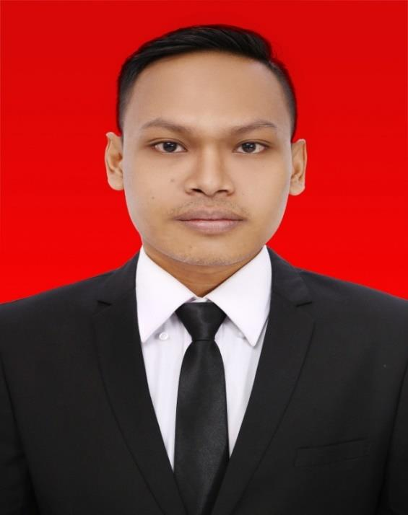

**CURRICULUM VITAE**

**Tempat, Tgl Lahir** : Sanga - Sanga, 17 September 1992

**Jenis Kelamin** : Laki-laki

**Status** : Belum Menikah

**Agama**  : Islam

**Warga Negara** : Indonesia

**Alamat** : JL. Padat Karya, Lubang 3 Gang Tanjung 14, Loa Bakung, Samarinda Kalimantan Timur

**PROFIL**



**BUDI SETIAWAN**

**MS OFFICE**

**JARINGAN**

**SOFTWARE KOMPUTER**

**HARDWARE KOMPUTER/LAPTOP**

**DESIGN & EDITING**

**EXPERIENCE**

**PT. MIDI UTAMA INDONESIA Tbk.**

**September 2015 – September 2019**

**IT STORE SUPPORT**

Rincian Pekerjaan

Melakukan maintenance Hardware, Software, Database, dan Jaringan di Store Alfamidi daerah Samarinda, Balikpapan, Bontang, Grogot, dan Berau

**PT. NUSANTARA BORNEO INTERNATIONAL**

**September 2019 – Sekarang**

**STAFF IT**

Rincian Pekerjaan

Melakukan maintenance Hardware, Software, dan Jaringan pada kantor Honda di Samarinda dan Balikpapan

**PENDIDIKAN**

**1998 – 2004**

SD Negeri 006 Sungai Kunjang, Samarinda

**2004 – 2007**

SMP Negeri 10 Samarinda

**2007 – 2010**

SMK Negeri 7 Samarinda Jurusan Rekayasa Piranti Lunak

**2010 – 2015**

STMIK Asia Malang S1 Sistem Komputer

**BASIC SKILL**

**CONTACT**

**082231026884**

[**Buddygemboel70@gmail.com**](mailto:Buddygemboel70@gmail.com)

**@Setiawanbuddy70**